Actividad accesibilidad

Fanny Chunyan Vela Díaz

Antonio José Rivas Macías

**1. Sitio web**

<http://vrteit.uca.es/proyectos-internacionales/>

**2. Problema**

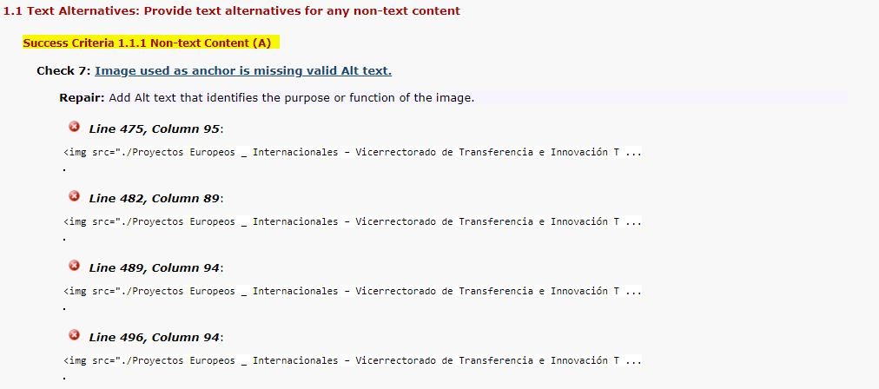

**2.1. ¿En qué consiste y en qué situaciones se da?**

Los *img* no pueden tener un *alt* valor de atributo de nulo o espacio en blanco si

el *img* está contenido por un elemento A y no hay otro texto de enlace

Para todos los *img* elementos utilizados, es necesario definir el atributo *alt* para

permitir proporcionar un texto equivalente al objeto.

En nuestro caso, por cada etiqueta *img* aparecia el atributo *alt* vacío. Ej:



**2.2. Problemas similares**

Para la etiqueta *area* también es necesario definir el atributo alt

**2.3. Descripción del motivo y la intención de la existencia de ese criterio para mejorar la accesibilidad.**

Es necesario aplicar este criterio ya que debido a la gran variedad de plataformas

y navegadores Web, algunos no pueden mostrar ninguna imagen o sólo

un conjunto restringido de tipos de imágen y otros pueden ser configurados de

manera que no carguen las imágenes. Al incluir en el código el atributo *alt* en

las imágenes, la mayoría de éstos navegadores mostrarán la descripción dada

en lugar de las imágenes. Además quienes no puedan ver imágenes por ceguera

total, a los colores o poca visión, el atributo *alt* es de gran ayuda para ellos ya

que pueden hacerse una idea de lo que hay en la página.

Para que el sitio Web este indexado como es debido, el atributo *alt* se asegurará

de que los motores de búsqueda no se pierdan secciones importantes de las

páginas.

**2.4. Cómo solucionarlo**

Agregando texto alternativo que identifique el propósito o la función de la imagen.

En nuestro caso, por cada etiqueta *img* poner alt= “nombre-imagen”. Ejemplo:

